- 原招标文件第二章 招标需求 一、招标标的技术要求：培训桌、书柜、文员桌、两门衣柜以及样品的要求，按以下招标要求为准：
序号 | 招标要求 |  | 投标响应
1 | 培训桌 | 参考图片：  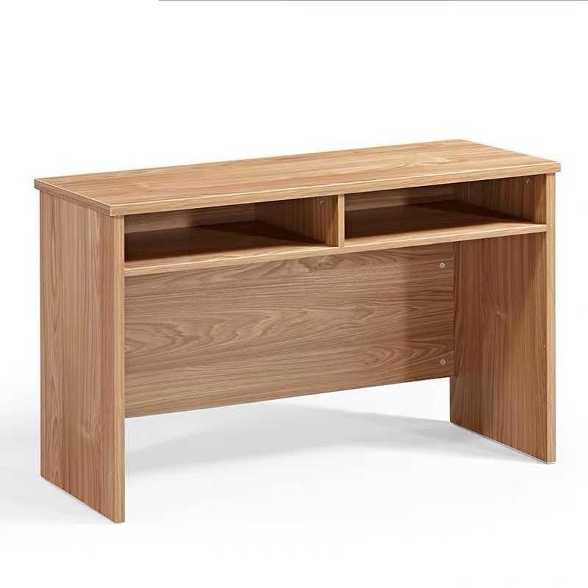
1 | 规格尺寸：1200W×400D×760H
1 | 板材：贴面采用优质耐磨浸渍饰面，基材采用颗粒板，内结合强度高、抗压性强、吸水膨胀率低；防火阻燃，且耐磨、耐热、耐污性强。
1 | 五金配件：广东红星或同等档次五金配件。
1 | 封边：广东兄弈或同等档次PVC条纹封边。颜色：面板用黄松木木纹板。
1 | 板材厚度：台面厚度采用25mm板材，耐用坚固，有良好的耐油性、耐老化 、耐霉菌、耐磨性、环保无毒等性能优点。颜色为黄松木色。
1 | 数量：40张。
3 | 书柜 | 参考图片：  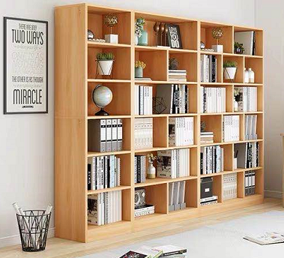
3 | 规格尺寸：1200W×350D×1800H
3 | 板材：贴面采用优质耐磨浸渍饰面，基材采用颗粒板，内结合强度高、抗压性强、吸水膨胀率低；防火阻燃，且耐磨、耐热、耐污性强。
3 | 五金配件：广东红星或同等档次五金配件。
3 | 封边：广东兄弈或同等档次PVC条纹封边。颜色：面板为黄松木木纹板。
3 | 板材厚度：台面厚度采用25mm板材，耐用坚固，有良好的耐油性、耐老化 、耐霉菌、耐磨性、环保无毒等性能。颜色为黄松木色。
3 | 数量：5组。
11 | 文员桌 | 参考图片：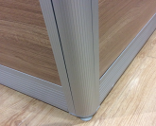  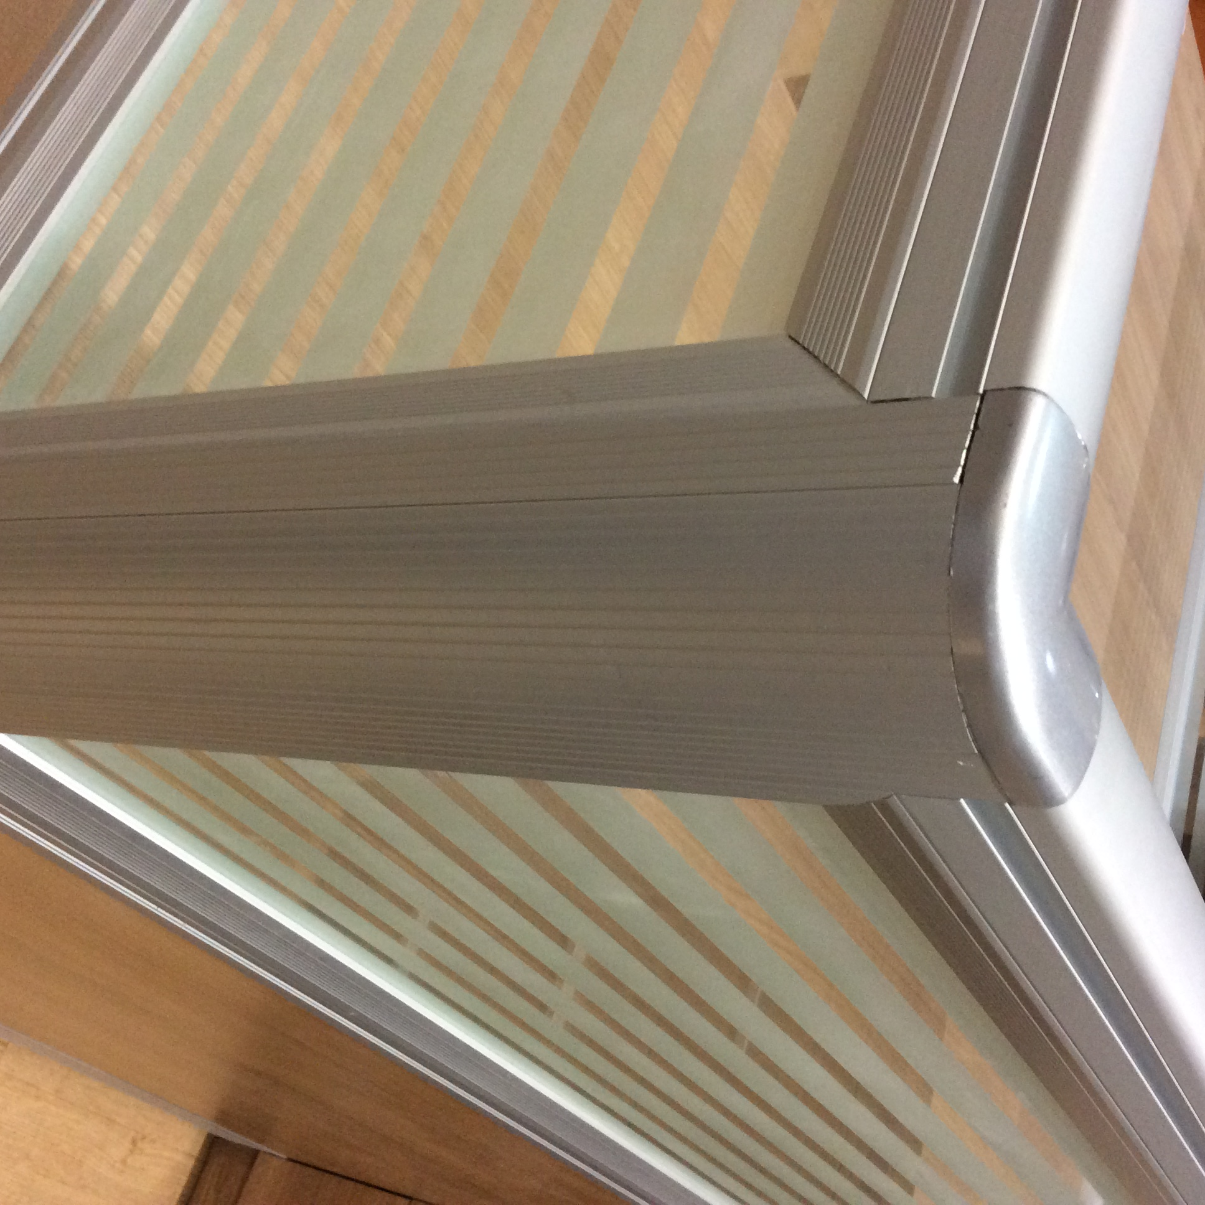
11 | 规格尺寸：1500W×1500D×1100H加厚320款广东新达铝材。
11 | 配三抽柜配主机架配键盘。
11 | 板材：贴面采用优质耐磨浸渍饰面，基材采用环保E0级全柳桉芯AAAA实木多层板，内结合强度高、抗压性强、吸水膨胀率低；防火阻燃，且耐磨、耐热、耐污性强。
11 | 五金配件：广东红星或同等档次五金配件。
11 | 封边：广东兄弈或同等档次PVC条纹封边；颜色：面板用黄松木木纹板。
11 | 板材厚度：台面厚度采用25mm板材，耐用坚固，有良好的耐油性、耐老化 、耐霉菌、耐磨性、环保无毒等性能。颜色为黄松木色。
11 | 屏风隔断：采用磨砂拉花玻璃，可自由切换隔断位置。
11 | 数量：59工位。
14 | 两门衣柜 | 参考图片：  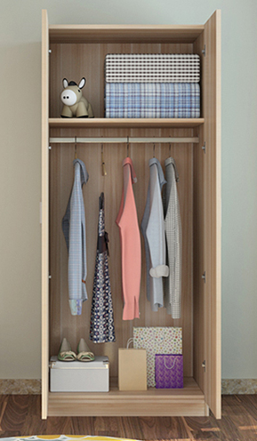  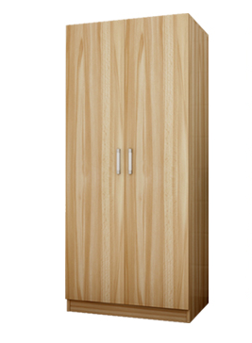
14 | 规格尺寸：800W×550D×1900H
14 | 板材：基材采用颗粒板，内结合强度高、抗压性强、吸水膨胀率低；防火阻燃，且耐磨、耐热、耐污性强。
14 | 五金配件：广东红星或同等档次五金配件。
14 | 封边：广东兄弈或同等档次PVC条纹封边；颜色：面板用黄松木木纹板。
14 | 板材厚度：台面厚度采用25mm板材，耐用坚固，有良好的耐油性、耐老化 、耐霉菌、耐磨性、环保无毒等性能优点，颜色为黄松木色。
14 | 数量：20组。
17 | 样品
17.1 | 橡胶木板、E0级实木多层木板、颗粒板各一块，规格不限。颜色要与成品实物颜色一致。
17.2 | 人员桌用的铝材主料及全铝五金配件一套。
2、原招标文件第四章 评标办法及评分标准 四、评分标准按以下评分标准为准：
项目 | 内容 | 分值 | 评分标准
报价  得分40分 | 投标报价 | 40 | 基准分：40分，基准价=所有有效投标报价的算术平均值。  投标报价为基准价的得满分40分，其余投标报价评分原则：投标报价每高于基准价1%，扣0.6分，每低于基准值1%，扣0.3分。中间值采用插入法计算，计算结果保留小数点后两位。
商务技术评审60分 | 商务条款响应性 | 2 | 投标人符合招标文件商务条款要求的得2分，对招标文件未标注“★”的商务条款负偏离的不得分。
商务技术评审60分 | 投标人体系认证 | 5 | - 投标人具有有效的质量管理体系认证证书的得1分，具有有效的环境管理体系认证证书的得1分，具有有效的职业健康管理体系认证证书的得1分，该内容满分3分。  注：1、“有效的”指的是上述认证证书在有效期内且认证/覆盖/涵盖/的范围包括：办公家具。2、投标文件中提供上述证书复印件并加盖公章。  - 投标人所投产品中具有中国绿色环保产品证书的得2分。  注：投标文件中提供上述证书复印件并加盖公章。
商务技术评审60分 | 投标产品业绩 | 5 | 由评委对投标人自2017年1月1日（以合同签订日期为准）至今，具有单个办公家具业绩在人民币45万元及以上项目合同的，每提供一个得1分，满分5分。  注：投标文件中提供合同复印件加盖公章，未提供或提供无效的不得分。
商务技术评审60分 | 技术指标响应性 | 7 | 由评委根据招标文件第二章 招标需求“一、招标标的技术要求”对投标人的招标要求响应性进行评议，满足招标文件要求的得6.0分，优于招标要求的，每项优于加1分，最高7.0分；对于非“★”招标要求负偏离（或未实质性响应）的，每一条扣1分，扣完为止。  注：若同时具有正偏离和负偏离（或未实质性响应），在6.0分基础上每负偏离（或未实质性响应）一条扣1分，扣完为止，优于部分不加分。
商务技术评审60分 | 检测报告 | 6 | 由评委对投标人所投产品及原材料的检测报告进行综合评议，满分6分。  注：投标文件中提供所投产品及原材料橡胶木板及E0级实木多层木板原材料及铝材主料及全铝五金配件及颗粒板的检测报告复印件并加盖公章。
商务技术评审60分 | 技术方案 | 20 | 由评委对投标人所投产品的制作工艺、工艺流程等进行综合评议，优的得20.0-13.0分，良的得12.9-6.0分，一般的5.9-1.0分。
商务技术评审60分 | 样品 | 10 | 由评委根据招标文件第二章 招标需求一、招标标的技术要求中“样品”对投标人的样品进行综合评议，优的得10.0-7.0分，良的得6.9-3.0分，一般的2.9-1.0分。未提供样品或样品不全的不得分。
商务技术评审60分 | 售后服务方案和承诺 | 5 | 评委根据投标人提供的售后服务方案、售后服务点的设立情况、现场技术服务方案以及其他服务承诺进行综合评议，满分5分。
总分 |  | 100分

